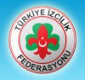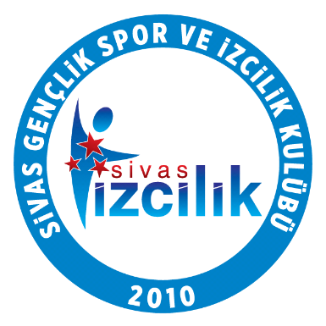

TÜRKİYE İZCİLİK FEDERASYONU
Sivas Gençlik Spor ve İzcilik Kulübü

İsim: 346082-Sivas Gençlik Spor ve İzcilik Kulübü
Uzun Süreli Kış Kulüp Kampı 25-31 Ocak 2020

…………………………………………………….. YAN KAMPI

Yer: KILAVUZ MAH. ŞEHİT EMİN ALACAHAN CAD. NO:8 SİVAS 39°46'5.55"N 37° 3'13.46"E

